# PRÁCTICA 3. SEÑALES OFDM

Objetivos.

- Demostrar que las muestras de una señal OFDM se pueden generar mediante el uso de la IFFT.

- Analizar las características de una señal OFDM, tanto en el dominio del tiempo como de la frecuencia.

1- Realice un programa que genere una señal OFDM en el dominio del tiempo, usando los parámetros que se muestran en las filas 1 a 4 de la siguiente tabla. Los bits usados deben ser generados aleatoriamente y representados con magnitudes de +1 y -1. En esta parte de la práctica, se supondrá que la señal generada es de tiempo continuo, denotada por x(t), y deber ser creada multiplicando a cada símbolo por su respectiva portadora.

Tabla Parámetros de práctica 3.

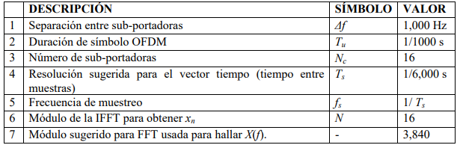

close all; clear;

df = 1000;

Tu = 1 / 1000;

Nc = 16;

Ts = 1 / 6e3;

fs = 1 / Ts;

N = 16;

modulo = 3840;

% Senal de datos ¿En un segundo?

x = randi([0 1], 1, N);

x(x == 0) = -1;

% Número de muestras por símbolo = 6 ya que Tu / Ts = 6

x_s = repelem(x, Tu / Ts);

buffer = reshape(x_s, [Tu / Ts, N])';

salida = zeros(N, Tu / Ts);

t = 0:Ts:Tu - Ts;

for n = 1:N

coefs = exp(1i * 2 * pi * df * (n - 1) * t);

salida(n,:) = buffer(n,:) .* coefs;

end

x_t = sum(salida);

2- Grafique la magnitud de la señal generada.

plot(t, abs(x_t)); title('Señal x muestreada'); xlabel('t'); ylabel('x(t)');



Figura Señal generada.

3- Utilice la IFFT para crear las muestras de x(t) a partir de los bits utilizados en la actividad 1, es decir, genere la señal xn. Para esta actividad use inicialmente N=16 (como se indica en la tabla).

figure;

x=abs(sum(salida));

N = 6;

fact = (Tu / Ts) / N;

N = 16;

fourier = N * ifft(buffer(:,1),N);

hold on;

fact = (Tu / Ts) / N;

t_nn = 0:Ts * fact:Tu - Ts * fact;

4- Grafique a xn sobre x(t). ¿Considera que efectivamente halló muestras de la señal OFDM?

plot(t_nn,abs(fourier));

legend('Exponencial N = 6','IFFT, N = 16');

xlabel('f'); ylabel('x(f)')

title('x_n');

t_nn = 0:Ts * fact:Tu - Ts * fact;

plot(t_nn, x);



Figura 2 Comparación de señal obtenida del producto de señal con exponencial y la IFFT.

5- Obtenga el espectro de la señal x(t), al que se le denotará como X(f) y grafíquelo (no olvide normalizar el eje horizontal con la frecuencia de muestro utilizada). ¿Cuál es la separación entre los valles que exhibe la señal? ¿Qué puede concluir?

figure;

T = 1/fs; % Sampling period

L = fs; % Length of signal

t = (0:L-1) * T; % Time vector

n = 2^nextpow2(L);

f = fs*(0:(n/2))/n;

for m = 1:N

hold on

Y = Ts * fft(salida(m,:),n);

% pause(1)

% fx=(n_/Fs).*[-fs/2:fs/2-1];

fx = 0:(fs/n):2 *(fs/2-fs/n) + (fs/n);

plot(fx,abs(fftshift(Y)))

end

xlabel('f'); ylabel('x(f)')

title('Espectro de x(t)');

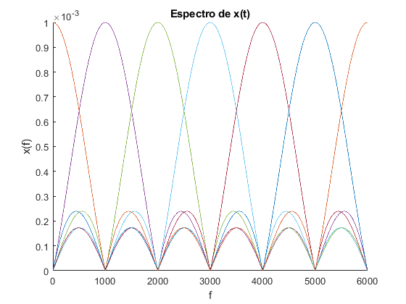

Figura 3 Espectro de x(t).

6- Repita las actividades 3 y 4 mientras varía el módulo de la IFFT para N=8, 20, 32 y 64. ¿Qué observa?

% Ahora con diferentes muestras

NN = [8 20 32 64];

figure; hold on;

for n = 1:length(NN)

fact = (Tu / Ts) / NN(n);

t_nn = 0:Ts * fact:Tu - Ts * fact;

fourier_nn = Nc * ifft(buffer(:,1),NN(n));

plot(t_nn,abs(fourier_nn))

end

x=abs(sum(salida));

N = 6;

fact = (Tu / Ts) / N;

t_nn = 0:Ts * fact:Tu - Ts * fact;

plot(t_nn, x);

N = 16;

fourier = N * ifft(buffer(:,1),N);

fact = (Tu / Ts) / N;

t_nn = 0:Ts * fact:Tu - Ts * fact;

plot(t_nn,abs(fourier));

xlabel('t'); ylabel('x(t)')

title('Ejercicio 6');

legend('IFFT, N = 8', 'IFFT, N = 20', 'IFFT, N = 32', 'IFFT, N = 64', ...

'Exponencial N = 6','IFFT, N = 16');



Figura 4 Sobreposición de señales OFDM.

7- Repita las actividades 2 y 5 para Δf=1,500. ¿Qué observa?



Figura Señal generada (Ejercicio 7).

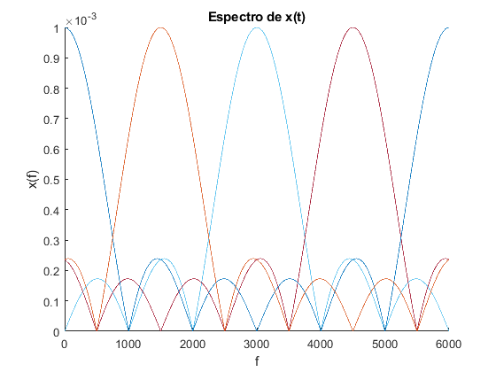

Figura 6 Espectro de x(t) (Ejercicio 7).

## Preguntas

4. ¿Considera que efectivamente halló muestras de la señal OFDM?

Si, no coinciden, pero sí ya que como se demostró en clase, la señal OFDM se puede generar a partir de la IFFT. Como observación, si en la práctica se hubiera considerado una frecuencia de muestreo mayor, se observaría sin problemas cómo es que cada muestra de la señal OFDM generada a partir del producto de la señal de información con la exponencial correspondiente coincide con la señal OFDM proveniente la IFFT.

5. ¿Cuál es la separación entre los valles que exhibe la señal? ¿Qué puede concluir?

Tal y como se especificó en la tabla 1, los valles están separados cada 1000 Hertz. Sin embargo, no se pueden mostrar las 16 portadoras ya que la frecuencia de muestreo solo es a 6kHz y la última portadora está a 16kHz.

6. ¿Qué observa?

Mientras más puntos tenga la señal OFDM, esta se suaviza y la resolución es mejor.

7. ¿Qué observa?

Las señales son distintas al tener un generador de bit aleatorios y los espectros de las señales ahora tienen un espaciamiento de 1.5kHz.

## Conclusión

Analíticamente en clase se demostró que una señal OFDM se puede generar mediante la transformada inversa de Fourier y con esta práctica se confirmó experimentalmente que son equivalentes la señal OFDM generada a partir del producto de exponenciales y la señal resultante de aplicar la IFFT a los datos.

Se demostró como es que las señales son ortogonales al tener los espectros en frecuencias distintas puesto que los espectros que, a pesar de que un poco de espectro se sobreponen uno sobre otras, la mayor cantidad de la potencia del espectro se concentra en las frecuencias de las subportadoras.

Por último, se comparó y analizó cómo es que la resolución de puntos de la IFFT tiene relevancia a la hora de obtener la señal OFDM ya que a mayor cantidad de puntos se obtiene una señal OFDM con mayor resolución mientras que a menor cantidad de puntos implica una señal OFDM que se asemeja menos a la señal OFDM real.